Elektronisk signering kan ikke benyttes i de tilfeller der nivå 2 leder skal ansette eller forlenge ansettelse for nivå 3 leder, da avtalen i disse tilfellene vil gå til leder på kostnadssted for godkjenning/signering.   
  
**I disse tilfellene må arbeidsavtale/endringsavtale skrives ut, signeres og sendes til Dokumentasjonsavdelingen for skanning til Elements.**

Dersom det kun utføres en endring på ansettelse til nivå 3 leder, vil Endringsmelding uten signatur gå automatisk over til Elements når stillingslinje (endring) overføres til UBW.

Arbeidsflyt:

* Leder fører i Personalportalen og genererer tilhørende dokument (arbeidsavtale eller endringsavtale)
* Arbeidsavtalen skrives ut i to eksemplarer og signeres av nivå 2 leder og ansatt
* Når arbeidsavtalen er signert, kan stillingslinje overføres fra Personalportalen til UBW
* Arbeidsavtalen sendes til Dokumentasjonsavdelingen via internpost for skanning til Elements
* Det utbetales ikke lønn før arbeidsavtalen foreligger i Elements

Slette avtale i ‘Ekspedering av dokumenter’:

* Alle avtaler som genereres i Personalportalen vil automatisk gå over i ‘Ekspedering av dokumenter’
* Når avtalen er skrevet ut, må man gå inn i Ekspedering og slette aktuell avtale fra listen. Det kan ta opptil 3 minutter fra dokumentet er generert i Personalportalen til det er synlig i skjermbildet.

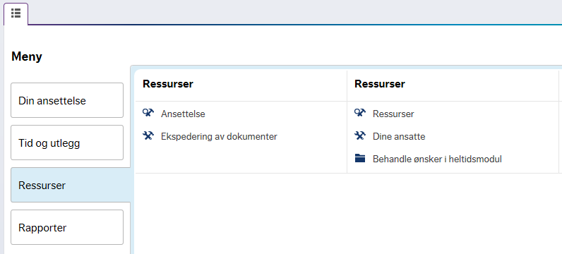

Marker aktuell ansatt/avtale i listen

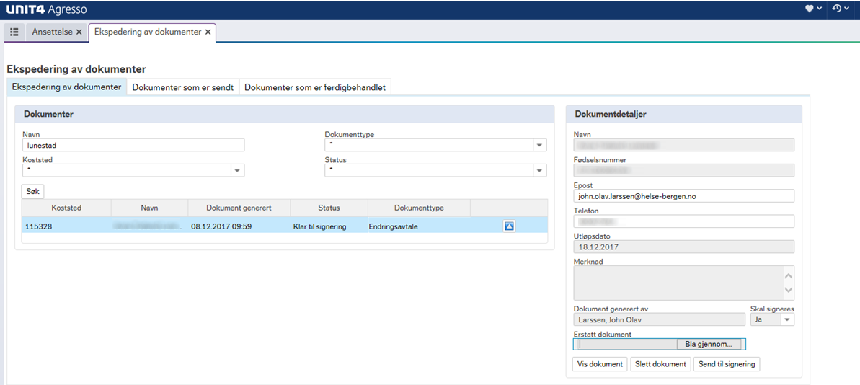

Trykk ‘Slett dokument’